高三年级地理第10课时《工业区位因素分析》学习指南

学习目标：1.读工业生产过程图，回顾工业区位因素。

2.分析北京与全国卷典型试题案例，强化主导，综合、对比的区位分析思路及读、点、评的表达规范。

学法指导：通过典型案例理清区位分析思路和规范表达

学习过程：

【任务一】

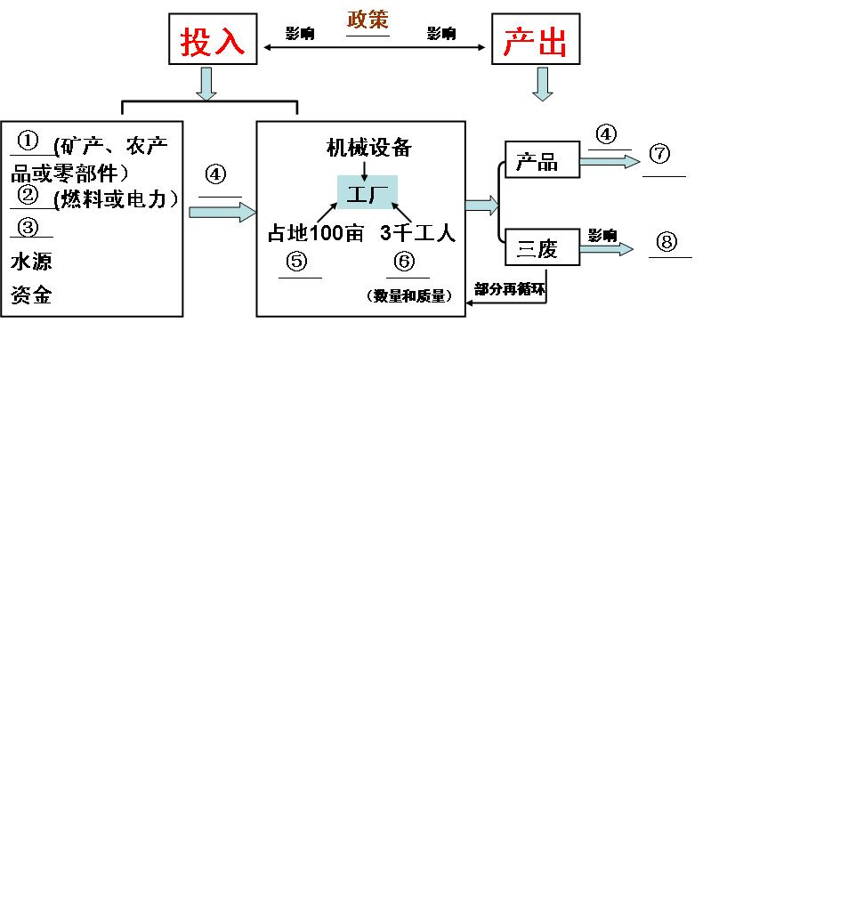**回顾工业区位因素**

下图为工业生产过程图，将影响工业的主要区位因素填入图中。

**工业生产过程图**

【任务二】

**案例分析**

案例一：抓主导，全面分析

读图，回答下列问题。

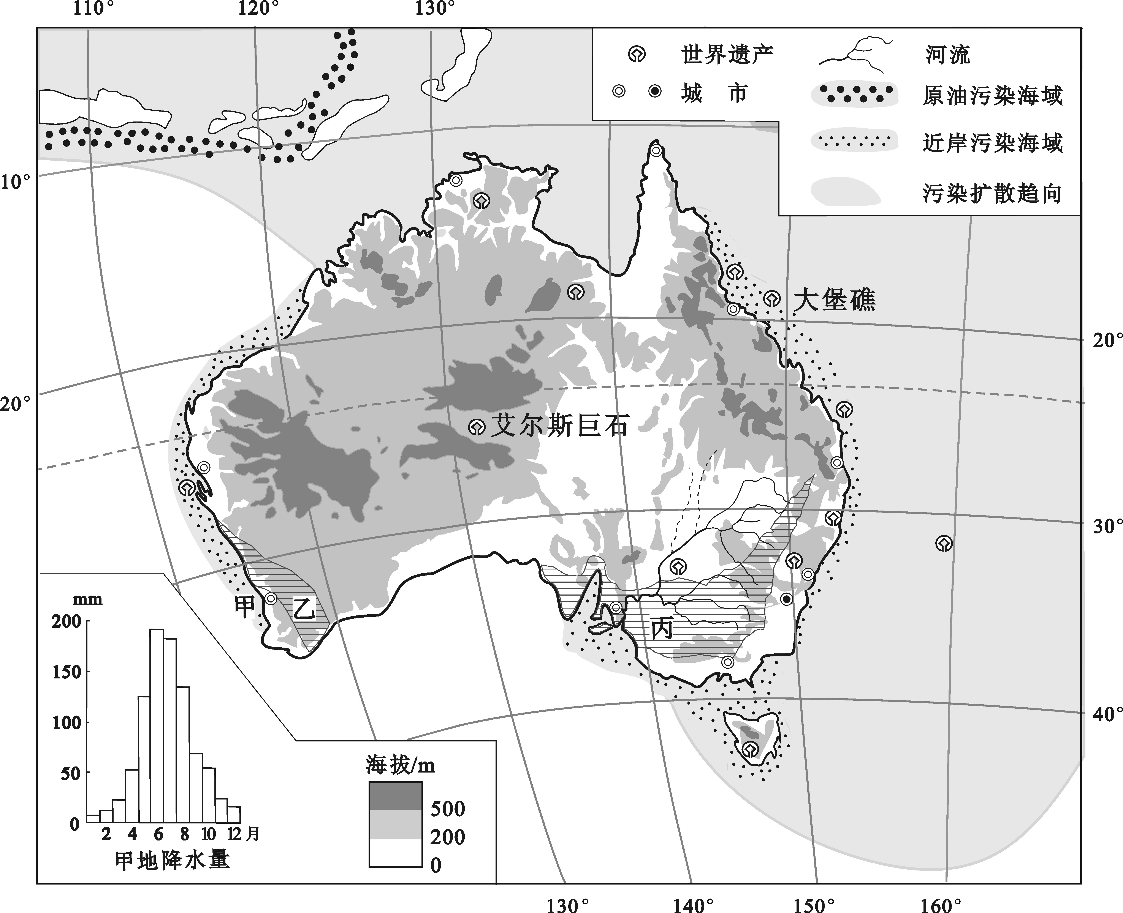

澳大利亚是世界主要蔗糖生产和出口国，甘蔗种植区主要分布在东部沿海多雨的平原和河谷地带，所产蔗糖的75％以上销往30多个国家和地区。

问题：指出澳大利亚蔗糖加工业的主要分布地区，简述其区位因素。（7分）

案例二：时空对比分析

1.读图和材料，回答问题

材料：中国工业布局受政治、资源、市场等因素影响而不断变化，“十二五”期间，依据国家区域发展新棋局，要依托黄金水道，建设长江经济带。

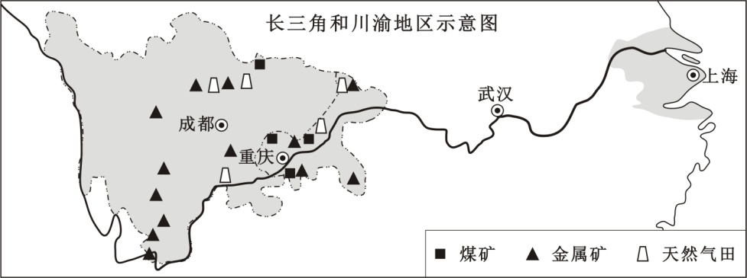

问题：与长三角地区相比，概述川渝地区发展的地理优势。（10分）

2.读图和材料，回答问题。

dl36

国家大力推进信息化、工业化协同发展，实施精准扶贫政策，为大别山区农产品加工业发展带来新契机。

问题：阐述大别山区发展农产品加工业的有利因素。（8分）

案例三：动态分析

阅读图文材料，完成下列要求。

澳大利亚是一个地广人稀的发达国家，第二次世界大战后，本土汽车生产主要由美日几家大型汽车品牌公司控制，整车和零部件工厂主要布局在墨尔本、阿德莱德和吉朗等地(位置见图)。1974年澳大利亚汽车生产以47.5万辆的产量居世界第10位。1988年澳大利亚政府开始实施取消进口汽车配额限制并大幅降低关税的政策，使世界各地的汽车大量涌入，原本多样化的本土汽车市场进一步细分，每种品牌和车型的车辆需求都校少，汽车生产成本也居高不下。2016年仅以16.1万辆的产量排在世界第32位。2017年10月20日，最后一条汽车生产线在阿德菜德关闭，宣告本土汽车制造成为历史。

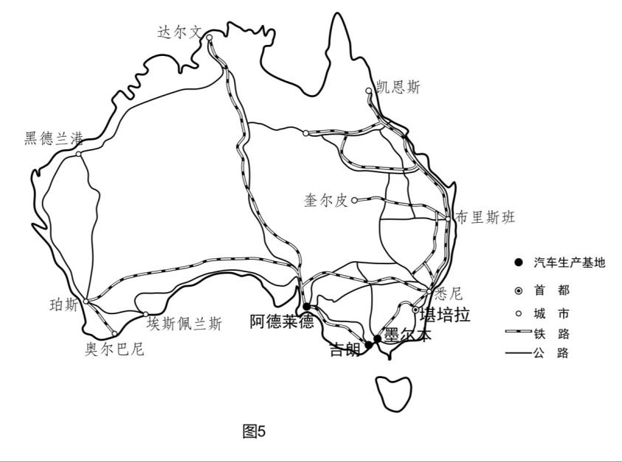

（1）说明澳大利亚汽车生产存续期间，整车和零部件工厂布局在东南沿海地区的有利条件。（8分）

1. 分析澳大利亚汽车市场对每种品牌和车型的车辆需求都较少的原因。(8分)
2. 简述澳大利亚汽车生产成本居高不下的主要原因。(4分)
3. 指出汽车生产的退出对当地城市经济发展的影响。(4分)

学习小结：总结（工业）区位分析思路

我的反思：（收获和问题）